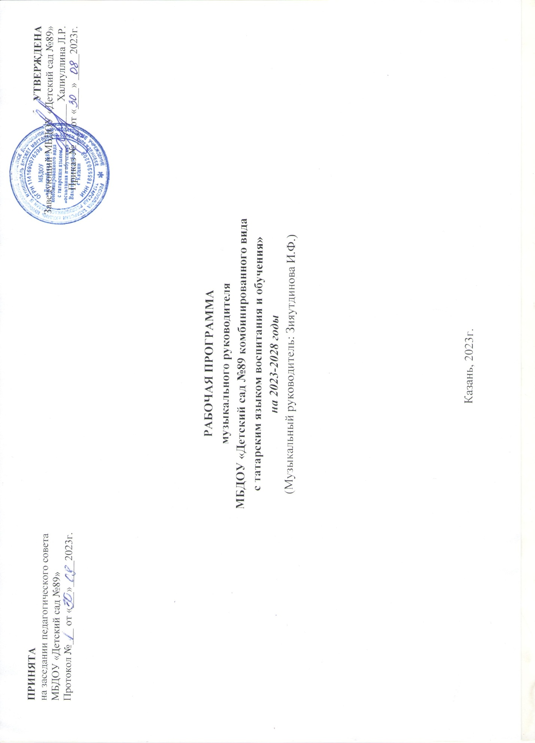

Аннотация к рабочей программе музыкального руководителя
Рабочая программа (далее – Программа) раскрывает содержание и организацию образовательной деятельности для детей младенческого, раннего и дошкольного возраста по образовательной области «Художественно-эстетическое развитие», раздел «Музыкальная деятельность».
Программа разработана в соответствии с Федеральной образовательной программой дошкольного образования, утвержденной приказом Министерства просвещения Российской Федерации от 25.11.2022 г. № 1028, (далее – ФОП) и Федеральным государственным образовательным стандартом дошкольного образования, утвержденным приказом Министерства образования и науки Российской Федерации от 17.10.2013 г. № 1155, в редакции от 08.11.2022, (далее – ФГОС ДО).
При разработке Программы учитывались следующие нормативно правовые документы:
Программа разработана на основе следующих нормативно-правовых документах:
1. Конвенция о правах ребенка (одобрена Генеральной Ассамблеей ООН 20.11.1989) (вступила в силу для СССР 15.09.1990).
2. Федеральный закон от 29 декабря 2012 г. № 273-ФЗ «Об образовании в Российской Федерации», (с изм. и доп., вступ. в силу с 28.02.2023).
3. Федеральный закон 24 июля 1998 г. № 124-ФЗ (актуальная ред. от 14.07.2022) «Об основных гарантиях прав ребенка в Российской Федерации», (ред. от 28.04.2023).
4. Федеральный государственный образовательный стандарт дошкольного образования, утвержденный приказом Министерства образования и науки Российской Федерации от 17.10.2013 г. № 1155, в редакции от 08.11.2022, (далее – ФГОС ДО);
5. Приказ Министерства просвещения Российской Федерации от 25.11.2022 № 1028 "Об утверждении федеральной образовательной программы дошкольного образования"(Зарегистрирован 28.12.2022 № 71847)
6. Приказ Министерства просвещения Российской Федерации от 24.11.2022 № 1022 "Об утверждении федеральной адаптированной образовательной программы дошкольного образования для обучающихся с ограниченными возможностями здоровья" (Зарегистрирован 27.01.2023 № 72149);
7. Приказ Министерства просвещения Российской Федерации от 31.07.2020 № 373 «Об утверждении Порядка организации и осуществления образовательной деятельности по основным общеобразовательным программам - образовательным программам дошкольного образования»;
8. Постановление Главного государственного санитарного врача Российской Федерации от 28 сентября 2020 года № 28 Об утверждении санитарных правил СП 2.4.3648-20 «Санитарно-эпидемиологические требования к организациям воспитания и обучения, отдыха и оздоровления детей и молодежи».
9. Постановление Главного государственного санитарного врача Российской Федерации от 27 октября 2020 г. № 32 Об утверждении санитарных правил и норм СанПиН 2.3/2.4.3590-20 «Санитарно-эпидемиологические требования к организации общественного питания населения».
10. Постановление Главного государственного санитарного врача Российской Федерации от 28 января 2021 г. № 2 Об утверждении санитарных правил и норм СанПиН 1.2.3685-21 «Гигиенические нормативы и требования к обеспечению безопасности и (или) безвредности для человека факторов среды обитания».
11. Приказ Министерство здравоохранения и социального развития Российской Федерации от 26 августа 2010 г. № 761н (ред. от 31.05.2011) «Об утверждении Единого квалификационного справочника должностей руководителей, специалистов и служащих, раздел «Квалификационные характеристики должностей работников образования».

Цель Программы: разностороннее развитие ребёнка в период дошкольного детства с учётом возрастных и индивидуальных особенностей на основе духовно-нравственных ценностей, исторических и национально-культурных традиций.
Основные задачи:
1. Формировать музыкальные знания и навыки в различных видах музыкальной деятельности адекватно детским возможностям.
2. Развивать музыкальные способности: ладовое чувство, музыкально-слуховые представления, чувство ритма.
3. Развивать исполнительские и творческие способности.
4. Развивать эмоциональную отзывчивость и познавательный интерес к музыке и музыкальной деятельности.
5. Воспитывать эмоционально-ценностное отношение к окружающему миру посредством приобщения к музыкальному искусству.

В Целевом разделе представлены: цели, задачи, принципы её формирования; планируемые результаты освоения Программы в младенческом, раннем, дошкольном возрастах, а также на этапе завершения освоения Программы; педагогическая диагностика достижения планируемых результатов.

Содержательный раздел включает задачи и содержание образования по ОО «Художественно-эстетическое развитие», раздел «Музыкальная деятельность». В нем представлено описание вариативных форм, способов, методов и средств реализации Программы. Включены образовательные технологии, способствующие музыкальному развитию дошкольников. Указаны особенности образовательной деятельности разных видов и культурных практик, а также способы поддержки детской инициативы в музыкальной деятельности.
Показаны особенности взаимодействия музыкального руководителя с семьями обучающихся. Даны направления и задачи коррекционно-развивающей работы.
В Содержательный раздел программы входит рабочая программа воспитания, которая раскрывает задачи и направления воспитательной работы в рамках музыкального искусства, предусматривает приобщение детей к российским традиционным духовным ценностям в процессе музыкальной деятельности.
Организационный раздел Программы включает:
- описание психолого-педагогических и кадровых условий реализации Программы,
- организацию развивающей предметно-пространственной среды в музыкальном зале и в группах детского сада,
- материально-техническое обеспечение.
Раздел содержит примерный перечень музыкальных произведений для использования в образовательной работе в разных возрастных группах.
Представлены особенности организации образовательного процесса и календарный план воспитательной работы.
Программа строится на принципе личностно–развивающего и гуманистического характера взаимодействия взрослого с детьми.
Материал распределяется по возрастным группам.

